

**Кәсіпкерлік саласында мемлекеттік көрсетілетін қызметтер регламенттерін бекіту туралы**

***Күшін жойған***

Атырау облысы әкімдігінің 2014 жылғы 23 мамырдағы № 152 қаулысы. Атырау облысының Әділет департаментінде 2014 жылғы 23 маусымда № 2940 болып тіркелді. Күші жойылды - Атырау облысы әкімдігінің 2015 жылғы 22 мамырдағы № 159 қаулысымен

      Ескерту. Күші жойылды - Атырау облысы әкімдігінің 22.05.2015 № 159 қаулысымен (алғашқы ресми жарияланған күнінен кейін күнтізбелік он күн өткен соң қолданысқа енгізіледі).  
      РҚАО ескертпесі:  
      Құжаттың мәтінінде түпнұсқаның пунктуациясы мен орфографиясы сақталған.  
      Қазақстан Республикасының 2013 жылғы 15 сәуірдегі "Мемлекеттік көрсетілетін қызметтер туралы" Заңының  16-бабының 1, 3-тармақтарына сәйкес Атырау облысы әкімдігі **ҚАУЛЫ ЕТЕДІ:**  
      1. Мыналар:  
      1) осы қаулының 1-қосымшасына сәйкес "Бизнестің жол картасы 2020 бағдарламасы" шеңберінде сыйақы мөлшерлемесін субсидиялауды беру"  мемлекеттік көрсетілетін қызмет регламенті;  
      2) осы қаулының 2-қосымшасына сәйкес "Бизнестің жол картасы 2020 бағдарламасы" шеңберінде кепілдіктер беру" мемлекеттік көрсетілетін қызмет регламенті;  
      3) осы қаулының 3-қосымшасына сәйкес "Бизнестің жол картасы 2020 бағдарламасы" шеңберінде гранттар беру" мемлекеттік көрсетілетін қызмет регламенті;  
      4) осы қаулының 4-қосымшасына сәйкес "Бизнестің жол картасы 2020 бағдарламасы" шеңберінде өндірістік (индустриялық) инфрақұрылымды дамыту бойынша қолдау көрсету" мемлекеттік көрсетілетін қызмет регламенті;  
      5) осы қаулының 5-қосымшасына сәйкес "Моноқалаларды дамытудың 2012-2020 жылдарға арналған бағдарламасы" шеңберінде сыйақы мөлшерлемесін субсидиялауды беру" мемлекеттік көрсетілетін қызмет регламенті;  
      6) осы қаулының 6-қосымшасына сәйкес "Моноқалаларды дамытудың 2012-2020 жылдарға арналған бағдарламасы" шеңберінде гранттар беру" мемлекеттік көрсетілетін қызмет регламенті;  
      7) осы қаулының 7-қосымшасына сәйкес "Моноқалаларды дамытудың 2012-2020 жылдарға арналған бағдарламасы" шеңберінде өңдірістік (индустриялық) инфрақұрылымды дамыту бойынша қолдау көрсету" мемлекеттік көрсетілетін қызмет регламенті;  
      8) осы қаулының 8-қосымшасына сәйкес "Моноқалаларды дамытудың 2012-2020 жылдарға арналған бағдарламасы" шеңберінде микрокредиттер беру" мемлекеттік көрсетілетін қызмет регламенті бекітілсін.  
      2. Осы қаулының орындалуын бақылау Атырау облысы әкімінің бірінші орынбасары Ғ.И. Дүйсембаевқа жүктелсін.  
      3. Осы қаулы алғашқы ресми жарияланған күнінен кейін күнтізбелік он күн өткен соң қолданысқа енгізіледі, бірақ Қазақстан Республикасы Үкіметінің 2014 жылғы 4 мамырдағы № 434 "Кәсіпкерлік қызметті қолдау саласындағы мемлекеттік көрсетілетін қызметтер стандарттарын бекіту туралы" қаулысының қолданысқа енгізілуінен бұрын емес.

*Облыс әкімі                                Б. Ізмұхамбетов*

Атырау облысы әкімдігінің    
2014 жылғы 23 мамырдағы № 152  
қаулысына 1-қосымша

Атырау облысы әкімдігінің    
2014 жылғы 23 мамырдағы № 152  
қаулысымен бекітілген

**"Бизнестің жол картасы 2020 бағдарламасы" шеңберінде сыйақы мөлшерлемесін субсидиялауды беру" мемлекеттік көрсетілетін қызмет регламенті**  
**1. Жалпы ережелер**

      1. "Бизнестің жол картасы 2020 бағдарламасы" шеңберінде сыйақы мөлшерлемесін субсидиялауды беру" мемлекеттік көрсетілетін қызметі (бұдан әрі – мемлкекеттік қызмет) облыстық жергілікті атқарушы органы (бұдан әрі – көрсетілетін қызметті беруші) көрсетеді.  
      Өтініштерді қабылдау мен мемлекеттік қызмет көрсету нәтижелерін беру көрсетілетін қызметті берушінің кеңсесінде жүзеге асырылады.  
      2. Көрсетілетін мемлекеттік қызметтің нысаны: қағаз түрінде.  
      3. Көрсетілетін мемлекеттік қызметің нәтижесі Өңірлік үйлестіру кеңесінің отырысы хаттамасының үзінді көшірмесі болып табылады.

**2. Мемлекеттік қызмет көрсету процесінде көрсетілетін қызметті берушінің құрылымдық бөлімшелерінің (қызметкерлерінің) іс-қимылдар тәртібін сипаттау**

      4. Мемлекеттік көрсетілетін қызметті көрсету рәсімінің (іс-қимылының) басталуына Қазақстан Республикасы Үкіметінің 2014 жылғы 4 мамырдағы № 434 ""Кәсіпкерлік қызметті қолдау саласындағы мемлекеттік көрсетілетін қызметтер стандарттарын бекіту туралы" қаулысымен бекітілген "Бизнестің жол картасы 2020 бағдарламасы" шеңберінде сыйақы мөлшерлемесін субсидиялауды беру" мемлекеттік көрсетілетін қызмет стандартының 9-тармағымен көзделген құжаттар негіз болып табылады.  
      5. Мемлекеттік көрсетілетін қызметті көрсету процесінің құрамына кіретін әрбір рәсімінің (іс-қимыл) мазмұны оның орындалу ұзақтылығы:  
      1) Көрсетілетін қызмет беруші кеңсесінің жауапты қызметкері көрсетілетін қызметті алушыдан құжаттарды қабылдайды. Егер құжаттар көрсетілген талаптарға сай келсе, көрсетілетін қызметті берушінің кеңсесімен көрсетілетін қызметті алушыға тіркеу мөр таңбасы қойылып (кіріс нөмірі, күні) өтініштің көшірмесі беріледі (20 (жиырма) минуттан аспайды) және құжаттар көрсетілетін қызметті берушінің басшысына жіберіледі;  
      Егер құжаттар көрсетілген талаптарға сай келмесе, көрсетілген қызметті берушінің кеңсесімен көрсетілетін қызметті алушыға құжаттар қайтарылып беріледі (10 (он) минуттан аспайды);  
      2) Басшы құжаттармен танысады және жауапты орындаушыға жібереді (10 (он) минуттан аспайды);  
      3) Жауапты орындаушы құжатттарды зерттейді және Өңірлік үйлестіру кеңесінің (бұдан әрі - ӨҮК) қарауына береді (12 (он екі) күнтізбелік күннен аспайды);  
      4) ӨҮК жобаларды "Бизнестің жол картасы 2020" бағдарламасының критерийлеріне сәйкестігін қарастырады және өңірдің басымдылықтарына сәйкес сыйақы мөлшерлемесін субсидиялауды беру" мүмкіндігі (немесе мүмкін еместігі) туралы шешім қабылдайды. ӨҮК шешімі тиісті хаттамамен рәсімделіп, жауапты орындаушыға жіберіледі (2 (екі) күнтізбелік күннен аспайды);  
      5) жауапты орындаушы ӨҮК хаттамасының үзіндісін Қаржы агентіне және тиісті Банктерге/Даму Банкіне жібереді, сондай-ақ көрсетілетін қызметті алушыға жобаның ӨҮК-де қаралу нәтижелері туралы хабардар етеді (1 (бір) күнтізбелік күн аспайды).

**3. Мемлекеттік қызмет көрсету процесінде көрсетілетін қызметті берушінің құрылымдық бөлімшелерінің (қызметкерлерінің) өзара іс-қимыл тәртібін сипаттау**

      6. Мемлекеттік көрсетілетін қызметті көрсету процесіне қатысатын көрсетілетін қызметті құрылымдық бөлімшелерінің (қызметкерлерінің) тізімі:  
      1) көрсетілетін қызметті беруші кеңсенің жауапты қызметкері;  
      2) басшы;  
      3) жауапты орындаушысы;  
      4) ӨҮК.  
      7. Әр рәсімнің (іс-қимылдың) ұзақтығын көрсете отырып, көрсетілетін қызметті берушінің құрылымдық бөлімшелері (қызметкерлері) арасындағы рәсімдер (іс-қимыл) реттілігінің сипаттамасы осы Регламенттің 1-қосымшасында және "Бизнестің жол картасы 2020 бағдарламасы" шеңберінде сыйақы мөлшерлемесін субсидиялауды беру" мемлекеттік қызмет көрсетудің бизнес-процесс анықтамалығы 2-қосымшасында келтірілген.

"Бизнестің жол картасы 2020          
бағдарламасы"шеңберінде сыйақы мөлшерлемесін  
субсидиялауды беру" мемлекеттік көрсетілетін  
қызмет регламентіне 1-қосымша

**Қызмет көрсету және (немесе) өзге де қызмет берушілермен өзара іс-қимыл, сондай-ақ мемлекеттік қызмет көрсету процесінде ақпараттық жүйені қолдану тәртібінің сипаттамасы**

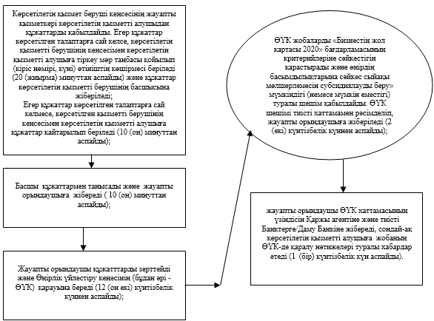

"Бизнестің жол картасы 2020          
бағдарламасы" шеңберінде сыйақы мөлшерлемесін  
субсидиялауды беру" мемлекеттік көрсетілетін  
қызмет регламентіне 2-қосымша

**Мемлекеттік қызмет көрсетудің бизнес-процестерінің анықтамалығы**

**"Бизнестің жол картасы 2020 бағдарламасы" шеңберінде сыйақы мөлшерлемесін субсидиялауды беру" мемлекеттік көрсетілетін қызмет**

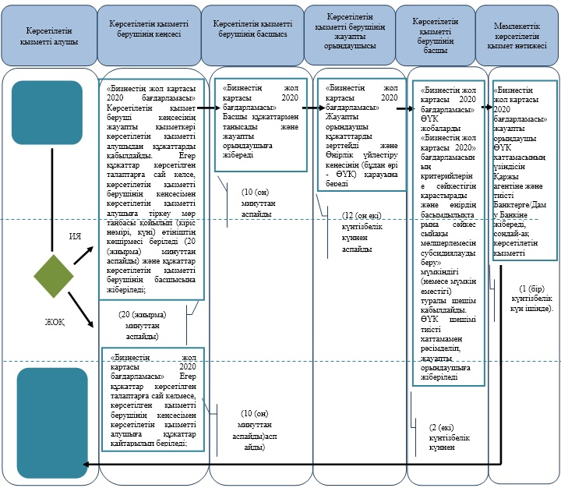

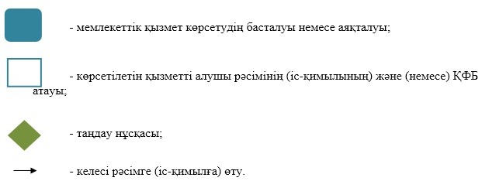

Атырау облысы әкімдігінің    
2014 жылғы 23 мамырдағы № 152  
қаулысына 2-қосымша

Атырау облысы әкімдігінің    
2014 жылғы 23 мамырдағы № 152  
қаулысымен бекітілген

**"Бизнестің жол картасы 2020 бағдарламасы" шеңберінде кепілдіктер беру" мемлекеттік көрсетілетін қызмет регламенті**  
**1. Жалпы ережелер**

      1.  "Бизнестің жол картасы 2020 бағдарламасы" шеңберінде кепілдіктер беру" мемлекеттік көрсетілетін қызметі (бұдан әрі – мемлекеттік көрсетілетін қызмет) облыстық жергілікті атқарушы органы (бұдан әрі – көрсетілетін қызметті беруші) көрсетеді.  
      Өтініштерді қабылдау мен мемлекеттік қызмет көрсету нәтижелерін беру көрсетілетін қызметті берушінің кеңсесінде жүзеге асырылады.  
      2. Көрсетілетін мемлекеттік қызметтің нысаны: қағаз түрінде.  
      3. Көрсетілетін мемлекеттік қызметтің нәтижесі Өңірлік үйлестіру кеңесінің отырысы хаттамасының үзінді көшірмесі болып табылады.

**2. Мемлекеттік қызмет көрсету процесінде көрсетілетін қызметті берушінің құрылымдық бөлімшелерінің (қызметкерлерінің) іс-қимылдар тәртібін сипаттау**

      4. Мемлекеттік көрсетілетін қызметті көрсету рәсімінің (іс-қимыл) басталуына Қазақстан Республикасы Үкіметінің 2014 жылғы 4 мамырдағы № 434 "Кәсіпкерлік қызметті қолдау саласындағы мемлекеттік көрсетілетін қызметтер стандарттарын бекіту туралы" қаулысымен бекітілген "Бизнестің жол картасы 2020 бағдарламасы" кепілдіктер беру" мемлекеттік көрсетілетін қызмет стандартының 9-тармағымен көзделген құжаттар негіз болып табылады.  
      5. Мемлекеттік көрсетілетін қызметті көрсету процесінің құрамына кіретін әрбір рәсімінің іс-қимылын мазмұны оның орындалу ұзақтылығы:  
      1) Көрсетілетін қызмет берушінің кеңсесінің жауапты қызметкері көрсетілетін қызметті алушыдан құжаттарды қабылдайды. Егер құжаттар көрсетілген талаптарға сай келсе, көрсетілетін қызметті берушінің кеңсесімен көрсетілетін қызметті алушыға тіркеу мөр таңбасы қойылып (кіріс нөмірі, күні) өтініштің көшірмесі беріледі (20 (жиырма) минуттан аспайды) және құжаттар көрсетілетін қызметті берушінің басшысына жібереді;  
      Егер құжаттар көрсетілген талаптарға сай келмесе, көрсетілетін қызметті берушінің кеңсесімен көрсетілетін қызметті алушыға құжаттар қайтарылып беріледі (10 (он) минуттан аспайды);  
      2) Басшы құжаттармен танысады және жауапты орындаушыға жібереді (10 (он) минуттан аспайды);  
      3) Жауапты орындаушы құжатттарды зерттейді және Өңірлік үйлестіру кеңесінің (бұдан әрі - ӨҮК) қарауына береді (12 (он екі) күнтізбелік күннен аспайды);  
      4) ӨҮК жобаларды "Бизнестің жол картасы 2020" бағдарламасының критерийлеріне сәйкестігін қарастырады және өңірдің басымдылықтарына сәйкес кепілдік беру мүмкіндігі (немесе мүмкін еместігі) туралы шешім қабылдайды. ӨҮК шешімі тиісті хаттамамен рәсімделіп, жауапты орындаушыға жіберіледі (2 (екі) күнтізбелік күннен аспайды);  
      5) жауапты орындаушы ӨҮК хаттамасының үзіндісін Қаржы агентіне және тиісті Банктерге/Даму Банкіне жібереді, сондай-ақ көрсетілетін қызметті алушыға жобаның ӨҮК-де қаралу нәтижелері туралы хабардар етеді (1 (бір) күнтізбелік күн ішінде).

**3. Мемлекеттік қызмет көрсету процесінде көрсетілетін қызметті берушінің құрылымдық бөлімшелерінің (қызметкерлерінің) өзара іс-қимыл тәртібін сипаттау**

      6. Мемлекеттік көрсетілетін қызметті көрсету процесіне қатысатын көрсетілетін қызметті құрылымдық бөлімшелерінің (қызметкерлерінің) тізімі:  
      1) көрсетілетін қызметті беруші кеңсенің жауапты қызметкері;  
      2) басшысы;  
      3) жауапты орындаушысы;  
      4) ӨҮК.  
      7. Әр рәсімнің (іс-қимылдың) ұзақтығын көрсете отырып, көрсетілетін қызметті берушінің құрылымдық бөлімшелері (қызметкерлері) арасындағы рәсімдер (іс-қимыл) реттілігінің сипаттамасы осы Регламенттің 1-қосымшасында және "Бизнестің жол картасы 2020 бағдарламасы" шеңберінде кепілдіктер беру" мемлекеттік қызмет көрсетудің бизнес-процесс анықтамалығы 2-қосымшасында келтірілген.

"Бизнестің жол картасы 2020 бағдарламасы"   
шеңберінде кепілдіктер беру" мемлекеттік   
көрсетілетін қызмет регламентіне 1-қосымша

**Қызмет көрсету және (немесе) өзге де қызмет берушілермен өзара іс-қимыл, сондай-ақ мемлекеттік қызмет көрсету процесінде ақпараттық жүйені қолдану тәртібінің сипаттамасы**

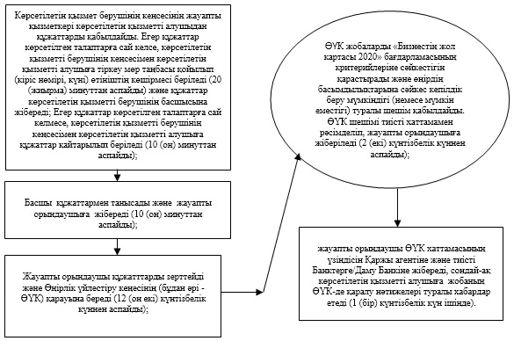

"Бизнестің жол картасы 2020 бағдарламасы"   
шеңберінде кепілдіктер беру" мемлекеттік   
көрсетілетін қызмет регламентіне 2-қосымша

**Мемлекеттік қызмет көрсетудің бизнес-процестерінің анықтамалығы "Бизнестің жол картасы  2020 бағдарламасы" шеңберінде кепілдіктер беру" мемлекеттік көрсетілетін қызмет**

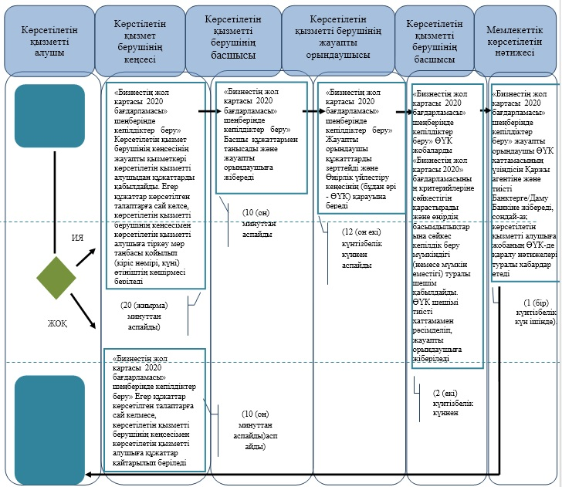

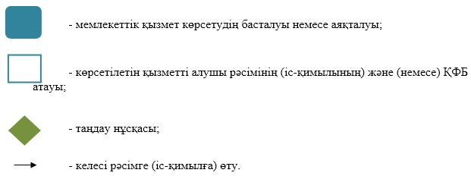

Атырау облысы әкімдігінің   
2014 жылғы 23 мамырдағы № 152  
қаулысына 3-қосымша

Атырау облысы әкімдігінің    
2014 жылғы 23 мамырдағы № 152  
қаулысымен бекітілген

**"Бизнестің жол картасы 2020 бағдарламасы" шеңберінде гранттар беру" мемлекеттік көрсетілетін қызмет регламенті**  
**1. Жалпы ережелер**

      1. "Бизнестің жол картасы 2020 бағдарламасы" шеңберінде гранттар беру" мемлекеттік көрсетілетін қызметі (бұдан әрі – мемлекеттік көрсетілетін қызмет) облыстық жергілікті атқарушы органы (бұдан әрі – көрсетілетін қызметті беруші) көрсетеді.  
      Өтініштерді қабылдау мен мемлекеттік қызмет көрсету нәтижелерін беру көрсетілетін қызметті берушінің кеңсесінде жүзеге асырылады.  
      2. Көрсетілетін мемлекеттік қызметтің нысаны: қағаз түрінде.  
      3. Көрсетілетін мемлекеттік қызметтің нәтижесі Өңірлік үйлестіру кеңесінің отырысы хаттамасының үзінді көшірмесі болып табылады.

**2. Мемлекеттік қызмет көрсету процесінде көрсетілетін қызметті берушінің құрылымдық бөлімшелерінің (қызметкерлерінің) іс-қимылдар тәртібін сипаттау**

      4. Мемлекеттік көрсетілетін қызметті көрсету рәсімінің (іс-қимылының) басталуына гранттар беру жөніндегі конкурстың іріктеуге қатысуға өтінім.  
      5. Мемлекеттік көрсетілетін қызметті көрсету процесінің құрамына кіретін әрбір рәсімінің (іс-қимыл) мазмұны оның орындалу ұзақтылығы:  
      1) Көрсетілетін қызметті берушінің кеңсесінің жауапты қызметкері гранттар беру жөніндегі конкурстық іріктеуге қатысуға өтінімді қабылдайды. Егер құжаттар көрсетілген талаптарға сай келсе, көрсетілетін қызметті берушінің кеңсесімен көрсетілетін қызметті алушыға тіркеу мөр таңбасы қойылып (кіріс нөмірі, күні) өтініштің көшірмесі беріледі (20 (жиырма) минуттан аспайды) және құжаттар көрсетілетін қызметті берушінің басшысына жіберіледі;  
      Егер құжаттар көрсетілген талаптарға сай келмесе, көрсетілетін қызметті берушінің кеңсесімен көрсетілетін қызметті алушыға құжаттар қайтарылып беріледі (10 (он) минуттан аспайды);  
      2) Басшы құжаттармен танысады және жауапты орындаушыға жібереді (10 (он) минуттан аспайды);  
      3) Жауапты орындаушы құжатттарды қабылдағаннан кейін олардың толықтығын тексереді және Конкурстық комиссия отырысын ұйымдастырады (3 (үш) күнтүзбелік күн ішінде);  
      4) Конкурстық комиссия құжаттарды қарау барысында көрсетілетін қызметті алушының бизнес-жобасын бағалау критерийлері негізінде ұсынымдар береді (2 (екі) күнтізбелік күннен аспайды);  
      Көрсетілетін қызмет алушыға грантты беру/бермеу туралы ұсынымдар беру/бермеу себептерін көрсетілген Конкурстық комиссияның хаттамасымен ресімделеді және жауапты орындаушыға жолданады (1 (бір) күнтізбелік күннен аспайды).  
      5) жауапты орындаушы өткізілген Конкурс нәтижесі бойынша (4 (төрт) күнтізбелік күн ішінде) Өңірлік үйлестіру кеңесіне (ӨҮК) конкурстық комиссия хаттамасын жолдайды.  
      ӨҮК 2 (екі) күнтізбелік күн ішінде келесі шараларды жүзеге асырады: грант қаражатын беру/бермеу бойынша Конкурстық комиссия ұсынымдарын қарау;  
      ӨҮК мүшелері арасында көрсетілетін қызметті алушының жобасын және ұсынылған құжаттарды талқылау. Талқылау қорытындысы бойынша көрсетілетін қызметті алушының бизнес-жобаларын іріктеуді жүргізеді және гранттар беру мүмкіндігі (немесе мүмкін еместігі) туралы шешім қабылдайды, ол хаттамамен ресімделеді және хаттама жауапты орындаушыға жолданады (2 (екі) күнтізбелік күннен аспайды);  
      6) жауапты орындаушы ӨҮК хаттамасының үзіндісін Қаржы агентіне және тиісті Банктерге/Даму Банкіне жібереді, сондай-ақ көрсетілетін қызметті алушыға жобаның ӨҮК-де қаралу нәтижелері туралы хабардар етеді (1 (бір) күнтізбелік күн ішінде).

**3. Мемлекеттік қызмет көрсету процесінде көрсетілетін қызметті берушінің құрылымдық бөлімшелерінің (қызметкерлерінің) өзара іс-қимыл тәртібін сипаттау**

      6. Мемлекеттік көрсетілетін қызметті көрсету процесіне қатысатын көрсетілетін қызметті құрылымдық бөлімшелерінің (қызметкерлерінің) тізімі:  
      1) кеңсенің жауапты қызметкері;  
      2) басшысы;  
      3) жауапты орындаушысы;  
      4) Конкурстық комиссия;  
      5) ӨҮК.  
      7. Әр рәсімнің (іс-қимылдың) ұзақтығын көрсете отырып, көрсетілетін қызметті берушінің құрылымдық бөлімшелері (қызметкерлері) арасындағы рәсімдер (іс-қимыл) реттілігінің сипаттамасы осы Регламенттің 1-қосымшасында және "Бизнестің жол картасы 2020 бағдарламасы" шеңберінде гранттар беру" мемлекеттік қызмет көрсетудің бизнес-процесс анықтамалығы 2-қосымшасында келтірілген.

"Бизнестің жол картасы 2020 бағдарламасы"  
шеңберінде гранттар беру" мемлекеттік    
көрсетілетін қызмет регламентіне 1-қосымша

**Қызмет көрсету және (немесе) өзге де қызмет берушілермен өзара іс-қимыл, сондай-ақ мемлекеттік қызмет көрсету процесінде ақпараттық жүйені қолдану тәртібінің сипаттамасы**

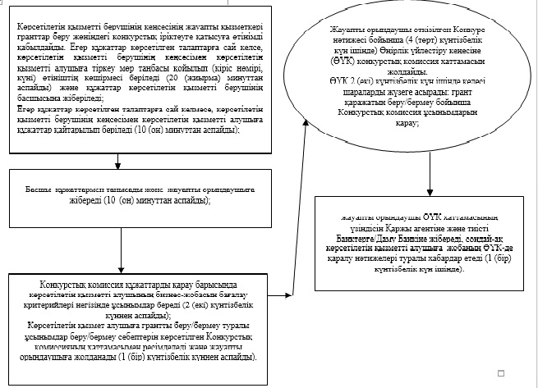

"Бизнестің жол картасы 2020 бағдарламасы"  
шеңберінде гранттар беру" мемлекеттік    
көрсетілетін қызмет регламентіне 2-қосымша

**Мемлекеттік қызмет көрсетудің бизнес-процестерінің анықтамалығы**  
**"Бизнестің жол картасы 2020 бағдарламасы" шеңберінде гранттар беру" мемлекеттік көрсетілетін қызмет**

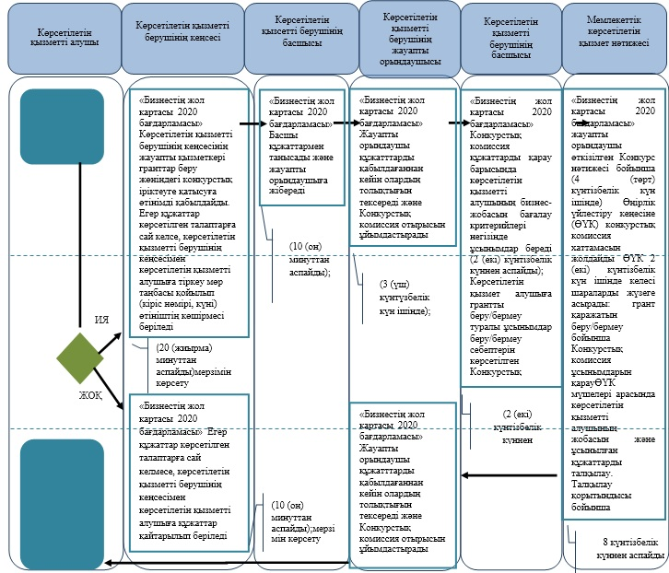

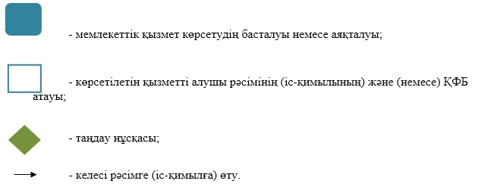

Атырау облысы әкімдігінің    
2014 жылғы 23 мамырдағы № 152  
қаулысына 4-қосымша

Атырау облысы әкімдігінің    
2014 жылғы 23 мамырдағы № 152  
қаулысымен бекітілген

**"Бизнестің жол картасы 2020 бағдарламасы" шеңберінде өңдірістік (индустриялық) инфрақұрылымды дамыту бойынша қолдау көрсету" мемлекеттік көрсетілетін қызмет регламенті**  
**1. Жалпы ережелер**

      1. "Бизнестің жол картасы -2020" шеңберінде өңдірістік (индустриялық) инфрақұрылымды дамыту бойынша қолдау көрсету" мемлекеттік көрсетілетін қызметі (бұдан әрі – мемлекеттік көрсетілетін қызмет) облыстық жергілікті атқарушы органы (бұдан әрі – көрсетілетін қызметті беруші) көрсетеді.  
      Өтініштерді қабылдау мен мемлекеттік қызмет көрсету нәтижелерін  беру көрсетілетін қызметті берушінің кеңсесінде жүзеге асырылады.  
      2. Көрсетілетін мемлекеттік қызметтің нысаны: қағаз түрінде.  
      3.Көрсетілетін мемлекеттік қызметтің нәтижесі Өңірлік үйлестіру кеңесінің отырысы хаттамасының үзінді көшірмесі болып табылады.

**2. Мемлекеттік қызмет көрсету процесінде көрсетілетін қызметті берушінің құрылымдық бөлімшелерінің (қызметкерлерінің) іс-қимылдар тәртібін сипаттау**

      4. Мемлекеттік көрсетілетін қызметті көрсету рәсімінің (іс-қимылының) басталуына Қазақстан Республикасы Үкіметінің 2014 жылғы 4 мамырдағы № 434 "Кәсіпкерлік қызметті қолдау саласындағы мемлекеттік көрсетілетін қызметтер стандарттарын бекіту туралы" қаулысымен бекітілген "Бизнестің жол картасы 2020 бағдарламасы" шеңберінде өңдірістік (индустриялық) инфрақұрылымды дамыту бойынша қолдау көрсету мемлекеттік көрсетілетін қызмет стандартының 9-тармағымен көзделген құжаттар негіз болып табылады.  
      5. Мемлекеттік көрсетілетін қызметті көрсету процесінің құрамына кіретін әрбір рәсімінің (іс-қимыл) мазмұны оның орындалу ұзақтылығы:  
      1) Көрсетілетін қызмет беруші кеңсесінің жауапты қызметкері көрсетілетін қызметті алушыдан құжаттарды қабылдайды. Егер құжаттар  көрсетілген талаптарға сай келсе, көрсетілетін қызметті берушінің кеңсесімен көрсетілетін қызметті алушыға тіркеу мөр таңбасы қойылып (кіріс нөмірі, күні) өтініштің көшірмесі беріледі (20 (жиырма) минуттан аспайды) және құжаттар көрсетілетін қызметті берушінің басшысына жіберіледі;  
      Егер құжаттар көрсетілген талаптарға сай келмесе, көрсетілетін қызметті берушінің кеңсесімен көрсетілетін қызметті алушыға құжаттар қайтарылып беріледі (10 (он) минуттан аспайды);  
      2) Басшы құжаттармен танысады және жауапты орындаушыға жібереді (10 (он) минуттан аспайды);  
      3) Жауапты орындаушы құжатттарды зерттейді және Өңірлік үйлестіру кеңесінің (бұдан әрі - ӨҮК) қарауына береді (12 (он екі) күнтізбелік күннен аспайды);  
      4) ӨҮК жобаларды "Бизнестің жол картасы -2020" бағдарламасының критерийлеріне сәйкестігін қарастырады және өңірдің басымдылықтарына сәйкес өңдірістік (индустриялық) инфрақұрылымды дамыту бойынша қолдау көрсету мүмкіндігі (немесе мүмкін еместігі) туралы бағдарлама шеңберінде шешім қабылдайды. ӨҮК шешімі тиісті хаттамамен рәсімделіп, жауапты орындаушыға жіберіледі (2 (екі) күнтізбелік күннен аспайды);  
      5) жауапты орындаушы ӨҮК хаттамасының үзіндісін Қаржы агентіне және тиісті Банктерге/Даму Банкіне жібереді, сондай-ақ көрсетілетін қызметті алушыға жобаның ӨҮК-де қаралу нәтижелері туралы хабардар етеді (1 (бір) күнтізбелік күн аспайды).

**3. Мемлекеттік қызмет көрсету процесінде көрсетілетін қызметті берушінің құрылымдық бөлімшелерінің (қызметкерлерінің) өзара іс-қимыл тәртібін сипаттау**

      6. Мемлекеттік көрсетілетін қызметті көрсету процесіне қатысатын көрсетілетін қызметті құрылымдық бөлімшелерінің (қызметкерлерінің) тізімі:  
      1) көрсетілетін қызметті беруші кеңсенің жауапты қызметкері;  
      2) басшысы;  
      3) жауапты орындаушысы;  
      4) ӨҮК.  
      7. Әр рәсімнің (іс-қимылдың) ұзақтығын көрсете отырып, көрсетілетін қызметті берушінің құрылымдық бөлімшелері (қызметкерлері) арасындағы рәсімдер (іс-қимыл) реттілігінің сипаттамасы осы Регламенттің 1-қосымшасында және "Бизнестің жол картасы-2020" шеңберінде өңдірістік (индустриялық) инфрақұрылымды дамыту бойынша қолдау көрсету" мемлекеттік қызмет көрсетудің бизнес-процесс анықтамалығы 2-қосымшасында келтірілген.

"Бизнестің жол картасы 2020 бағдарламасы"  
шеңберінде өңдірістік (индустриялық)     
инфрақұрылымды дамыту бойынша қолдау     
көрсету" мемлекеттік көрсетілетін      
қызмет регламентіне 1-қосымша

**Қызмет көрсету және (немесе) өзге де қызмет берушілермен өзара іс-қимыл, сондай-ақ мемлекеттік қызмет көрсету процесінде ақпараттық жүйені қолдану тәртібінің сипаттамасы**

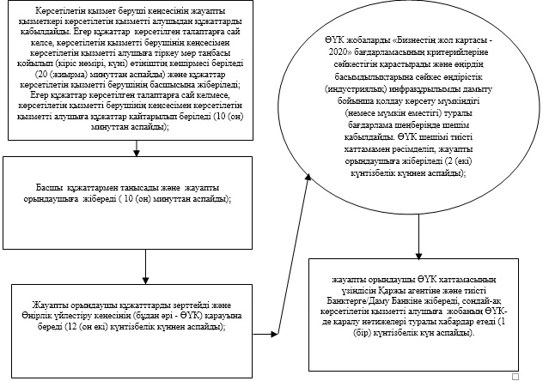

"Бизнестің жол картасы 2020 бағдарламасы"  
шеңберінде өңдірістік (индустриялық)     
инфрақұрылымды дамыту бойынша қолдау     
көрсету" мемлекеттік көрсетілетін      
қызмет регламентіне 2-қосымша

**Мемлекеттік қызмет көрсетудің бизнес-процестерінің анықтамалығы**  
**"Бизнестің жол картасы 2020 бағдарламасы" шеңберінде өңдірістік (индустриялық) инфрақұрылымды дамыту бойынша қолдау көрсету" мемлекеттік көрсетілетін қызмет**

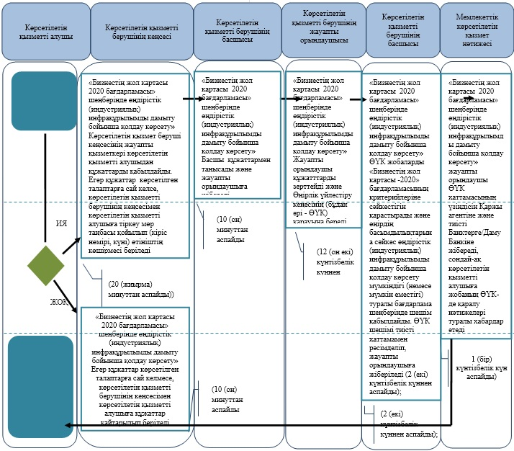

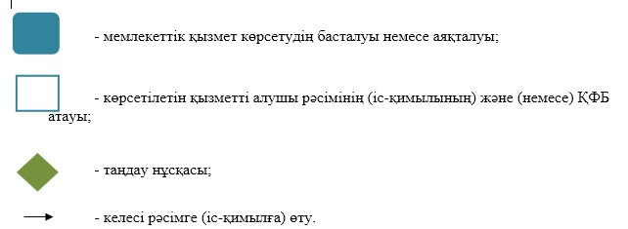

Атырау облысы әкімдігінің    
2014 жылғы 23 мамырдағы № 152  
қаулысына 5-қосымша

Атырау облысы әкімдігінің    
2014 жылғы 23 мамырдағы № 152  
қаулысымен бекітілген

**"Моноқалаларды дамытудың 2012-2020 жылдарға арналған бағдарламасы" шеңберінде сыйақы мөлшерлемесін субсидиялауды беру" мемлекеттік көрсетілетін қызмет регламенті**  
**1. Жалпы ережелер**

      1. "Моноқалаларды дамытудың 2012-2020 жылдарға арналған бағдарламасы" шеңберінде сыйақы мөлшерлемесін субсидиялауды беру" мемлекеттік көрсетілетін қызметі (бұдан әрі – мемлкекеттік қызмет) облыстық жергілікті атқарушы органы (бұдан әрі – көрсетілетін қызметті беруші) көрсетеді.  
      Өтініштерді қабылдау мен мемлекеттік қызмет көрсету нәтижелерін беру көрсетілетін қызметті берушінің кеңсесінде жүзеге асырылады.  
      2. Көрсетілетін мемлекеттік қызметтің нысаны: қағаз түрінде.  
      3. Көрсетілетін мемлекеттік қызметтің нәтижесі Өңірлік үйлестіру кеңесінің отырысы хаттамасының үзінді көшірмесі болып табылады.

**2. Мемлекеттік қызмет көрсету процесінде көрсетілетін қызметті берушінің құрылымдық бөлімшелерінің (қызметкерлерінің) іс-қимылдар тәртібін сипаттау**

      4. Мемлекеттік көрсетілетін қызметті көрсету рәсімінің (іс-қимылының) басталуына Қазақстан Республикасы Үкіметінің 2014 жылғы 4 мамырдағы № 434 "Кәсіпкерлік қызметті қолдау саласындағы мемлекеттік көрсетілетін қызметтер стандарттарын бекіту туралы" қаулысымен бекітілген "Моноқалаларды дамытудың 2012-2020 жылдарға арналған бағдарламасы" шеңберінде сыйақы мөлшерлемесін субсидиялауды беру" мемлекеттік көрсетілетін қызмет стандартының 9-тармағымен көзделген құжаттар негіз болып табылады.  
      5. Мемлекеттік көрсетілетін қызметті көрсету процесінің құрамына кіретін әрбір рәсімінің (іс-қимыл) мазмұны оның орындалу ұзақтығы:  
      1) Көрсетілетін қызмет берушінің кеңсесінің жауапты қызметкері көрсетілетін қызметті алушыдан құжаттарды қабылдайды. Егер құжаттар көрсетілген талаптарға сай келсе, көрсетілетін қызметті берушінің кеңсесімен көрсетілетін қызметті алушыға тіркеу мөр таңбасы қойылып (кіріс нөмірі, күні) өтініштің көшірмесі беріледі (20 (жиырма) минуттан аспайды) және құжаттар көрсетілетін қызметті берушінің басшысына жібереді;  
      Егер құжаттар көрсетілген талаптарға сай келмесе, көрсетілетін қызметті берушінің кеңсесімен көрсетілетін қызметті алушыға құжаттар қайтарылып беріледі (10 (он) минуттан аспайды);  
      2) көрсетілетін қызметті берушінің басшысы құжаттармен танысады және жауапты орындаушыға жібереді (10 (он) минуттан аспайды);  
      3) Жауапты орындаушы құжаттарды зерттейді (5 (бес) күнтізбелік күннен аспайды) және Өңірлік үйлестіру кеңесінің (бұдан әрі - ӨҮК) қарауына Атырау облысы Кәсіпкерлік және индустриялық-инновациялық даму басқармасына (бұдан әрі – КИИДБ) жолдайды (2 (екі) күнтізбелік күннен аспайды); КИИДБ кеңсесінің жауапты орындаушысы құжаттарды қабылдап және басшыға жолдайды (1 (бір) күнтізбелік күннен аспайды);  
      4) Басшы құжаттармен танысады және жауапты орындаушыға жібереді (30 (отыз) минуттан аспайды);  
      5) Жауапты орындаушы құжатттарды зерттейді ӨҮК жобаларды "Моноқалаларды дамытудың 2012-2020 жылдарға арналған бағдарламасы" бағдарламасының критерийлеріне сәйкестігін қарастырады және өңірдің басымдылықтарына сәйкес кепілдік беру мүмкіндігі (немесе мүмкін еместігі) туралы шешім қабылдайды (3 (үш) күнтізбелік күннен аспайды). ӨҮК шешімі тиісті хаттамамен ресімделеді және  жауапты орындаушыға жіберіледі (2 (екі) күнтізбелік күннен аспайды);  
      6) жауапты орындаушы ӨҮК хаттамасының үзіндісін Қаржы агентіне және тиісті Банктерге/Даму Банкіне жібереді, сондай-ақ көрсетілетін қызметті алушыға жобаның ӨҮК-де қаралу нәтижелері туралы хабардар етеді (1 (бір) күнтізбелік күн ішінде).  
      7) көрсетілетін қызметі берушінің жауапты орындаушысы хаттамасының үзіндісінің нәтижелері туралы көрсетілетін қызметті алушыға хабардар етеді.

**3. Мемлекеттік қызмет көрсету процесінде көрсетілетін қызметті берушінің құрылымдық бөлімшелерінің (қызметкерлерінің) өзара іс-қимыл тәртібін сипаттау**

      6. Мемлекеттік көрсетілетін қызметті көрсету процесіне қатысатын көрсетілетін қызметті құрылымдық бөлімшелерінің (қызметкерлерінің) тізімі:  
      1) көрсетілетін қызметті берушінің кеңсенің жауапты қызметкері;  
      2) басшы;  
      3) жауапты орындаушы;  
      4) КИИДБ басшысы;  
      5) КИИДБ кеңсесі  
      6) КИИДБ жауапты қызметкері;  
      7) ӨҮК.  
      7. Әр рәсімнің (іс-қимылдың) ұзақтығын көрсете отырып, көрсетілетін қызметті берушінің құрылымдық бөлімшелері (қызметкерлері) арасындағы рәсімдер (іс-қимыл) реттілігінің сипаттамасы осы Регламенттің 1-қосымшасында  және "Моноқалаларды дамытудың 2012-2020 жылдарға арналған бағдарламасы" шеңберінде сыйақы мөлшерлемесін субсидиялауды беру" мемлекеттік қызмет көрсетудің бизнес-процесс анықтамалығы 2-қосымшасында келтірілген.

"Моноқалаларды дамытудың 2012-2020 жылдарға   
арналған бағдарламасы" шеңберінде сыйақы    
мөлшерлемесін субсидиялауды беру" мемлекеттік  
көрсетілетін қызмет регламентіне 1-қосымша

**Қызмет көрсету және (немесе) өзге де қызмет берушілермен өзара іс-қимыл, сондай-ақ мемлекеттік қызмет көрсету процесінде ақпараттық жүйені қолдану тәртібінің сипаттамасы**

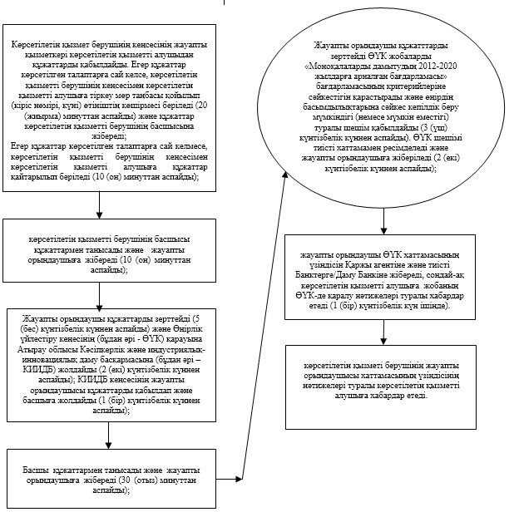

"Моноқалаларды дамытудың 2012-2020 жылдарға   
арналған бағдарламасы" шеңберінде сыйақы    
мөлшерлемесін субсидиялауды беру" мемлекеттік  
көрсетілетін қызмет регламентіне 2-қосымша

**Мемлекеттік қызмет көрсетудің бизнес-процестерінің анықтамалығы "Моноқалаларды дамытудың 2012-2020 жылдарға арналған бағдарламасы" шеңберінде сыйақы мөлшерлемесін субсидиялауды беру" мемлекеттік көрсетілетін қызмет**

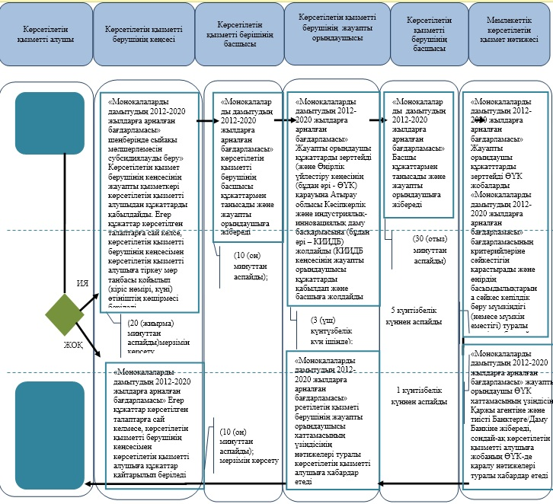

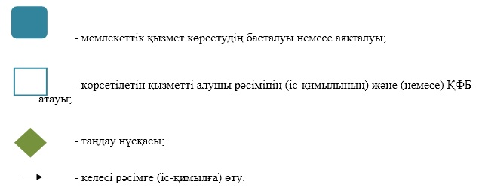

Атырау облысы әкімдігінің    
2014 жылғы 23 мамырдағы № 152  
қаулысына 6-қосымша

Атырау облысы әкімдігінің    
2014 жылғы 23 мамырдағы № 152  
қаулысымен бекітілген

**"Моноқалаларды дамытудың 2012-2020 жылдарға арналған бағдарламасы" гранттар беру" мемлекеттік көрсетілетін қызмет регламенті**  
**1. Жалпы ережелер**

      1. "Моноқалаларды дамытудың 2012-2020 жылдарға арналған бағдарламасы" гранттар беру" мемлекеттік көрсетілетін қызметі (бұдан әрі – мемлекеттік көрсетілетін қызмет) облыстық жергілікті атқарушы органы (бұдан әрі – көрсетілетін қызметті беруші) көрсетеді.  
      Өтініштерді қабылдау мен мемлекеттік қызмет көрсету нәтижелерін беру көрсетілетін қызметті берушінің кеңсесінде жүзеге асырылады.  
      2. Көрсетілетін мемлекеттік қызметтің нысаны: қағаз түрінде.  
      3. Көрсетілетін мемлекеттік қызметтің нәтижесі Өңірлік үйлестіру кеңесінің отырысы хаттамасының үзінді көшірмесі болып табылады.

**2. Мемлекеттік қызмет көрсету процесінде көрсетілетін қызметті  берушінің құрылымдық бөлімшелерінің (қызметкерлерінің) іс-қимылдар тәртібін сипаттау**

      4. Мемлекеттік көрсетілетін қызметті көрсету рәсімінің (іс-қимылының) басталуына Қазақстан Республикасы Үкіметінің 2014 жылғы 4 мамырдағы № 434 "Кәсіпкерлік қызметті қолдау саласындағы мемлекеттік көрсетілетін қызметтер стандарттарын бекіту туралы" қаулысымен бекітілген "Моноқалаларды дамытудың 2012-2020 жылдарға арналған бағдарламасы" шеңберінде гранттар беру" мемлекеттік көрсетілетін қызмет стандартының 9-тармағымен көзделген құжаттар негіз болып табылады.  
      5. Мемлекеттік көрсетілетін қызметті көрсету процесінің құрамына кіретін әрбір рәсімінің (іс-қимылдың) мазмұны оның орындалу ұзақтылығы:  
      1) Көрсетілетін қызметті берушінің кеңсесінің жауапты қызметкері көрсетілетін қызметті алушыдан құжаттарды қабылдайды. Егер құжаттар  көрсетілген талаптарға сай келсе, көрсетілетін қызметті берушінің кеңсесімен көрсетілетін қызметті алушыға тіркеу мөр таңбасы қойылып (кіріс нөмірі, күні) өтініштің көшірмесі беріледі (20 (жиырма) минуттан аспайды) және құжаттар көрсетілетін қызметті берушінің басшысына жіберіледі;  
      Егер құжаттар көрсетілген талаптарға сай келмесе, көрсетілетін қызметті берушінің кеңсесі көрсетілетін қызметті алушыға құжаттарды қайтарып береді (10 (он) минуттан аспайды);  
      2) Көрсетілетін қызметті берушінің басшысы  құжаттармен танысады және  жауапты орындаушыға  жібереді (10 (он) минуттан аспайды);  
      3) Жауапты орындаушы құжаттарды зерттейді (5 (бес) күнтізбелік күннен аспайды) және Өңірлік үйлестіру кеңесінің (бұдан әрі - ӨҮК) қарауына Атырау облысы Кәсіпкерлік және индустриялық-инновациялық даму басқармасына (бұдан әрі – КИИДБ) жолдайды (2 (екі) күнтізбелік күннен аспайды); КИИДБ кеңсесінің жауапты орындаушысы құжаттарды қабылдап және басшыға жолдайды (1 (бір) күнтізбелік күннен аспайды);  
      4) Басшысы  құжаттармен танысады және жауапты орындаушыға  жібереді (30 (отыз) минуттан аспайды);  
      5) Жауапты орындаушы құжатттарды зерттейді ӨҮК жобаларды "Моноқалаларды дамытудың 2012-2020 жылдарға арналған бағдарламасы" бағдарламасының критерийлеріне сәйкестігін қарастырады және өңірдің басымдылықтарына сәйкес гранттар беру мүмкіндігі (немесе мүмкін еместігі) туралы шешім қабылдайды (2 (екі) күнтізбелік күннен аспайды). ӨҮК шешімі тиісті хаттамамен рәсімделіп, жауапты орындаушыға жіберіледі (3 (үш) күнтізбелік күннен аспайды);  
      6) жауапты орындаушы ӨҮК хаттамасының үзіндісін Қаржы агентіне және тиісті Банктерге/Даму Банкіне жібереді, сондай-ақ көрсетілетін қызметті алушыға жобаның ӨҮК-де қаралу нәтижелері туралы хабардар етеді (1 (бір) күнтізбелік күн ішінде).  
      7) қызмет берушінің жауапты орындаушысы хаттамасының үзіндісінің нәтижелері туралы қызмет алушыға хабардар етеді.

**3. Мемлекеттік қызмет көрсету процесінде көрсетілетін қызметті  берушінің құрылымдық бөлімшелерінің (қызметкерлерінің) өзара іс-қимыл тәртібін сипаттау**

      6. Мемлекеттік көрсетілетін қызметті көрсету процесіне қатысатын көрсетілетін қызметті құрылымдық бөлімшелерінің (қызметкерлерінің) тізімі:  
      1) көрсетілетін қызметті берушінің кеңсесінің жауапты қызметкері;  
      2) басшысы;  
      3)  жауапты орындаушысы;  
      4) КИИДБ басшысы;  
      5) КИИДБ кеңсесі  
      6) КИИДБ жауапты орындаушысы  
      7) ӨҮК.  
      7. Әр рәсімнің (іс-қимылдың) ұзақтығын көрсете отырып, көрсетілетін қызметті берушінің құрылымдық бөлімшелері (қызметкерлері) арасындағы рәсімдер (іс-қимыл) реттілігінің сипаттамасы осы Регламенттің 1-қосымшасында және "Моноқалаларды дамытудың 2012-2020 жылдарға арналған бағдарламасы" гранттар беру" мемлекеттік қызмет көрсетудің бизнес-процесс анықтамалығы 2-қосымшасында келтірілген.

"Моноқалаларды дамытудың 2012-2020     
жылдарға арналған бағдарламасы" гранттар  
беру" мемлекеттік көрсетілетін қызмет  
регламентіне 1-қосымша

**Қызмет көрсету және (немесе) өзге де қызмет берушілермен өзара іс-қимыл, сондай-ақ мемлекеттік қызмет көрсету процесінде ақпараттық жүйені қолдану тәртібінің сипаттамасы**

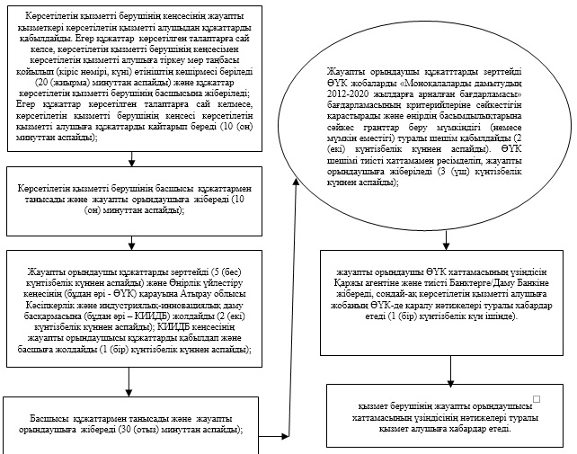

"Моноқалаларды дамытудың 2012-2020     
жылдарға арналған бағдарламасы" гранттар  
беру" мемлекеттік көрсетілетін қызмет  
регламентіне 2-қосымша

**Мемлекеттік қызмет көрсетудің бизнес-процестерінің анықтамалығы**  
**"Моноқалаларды дамытудың 2012-2020 жылдарға арналған бағдарламасы" гранттар беру" мемлекеттік көрсетілетін қызмет**

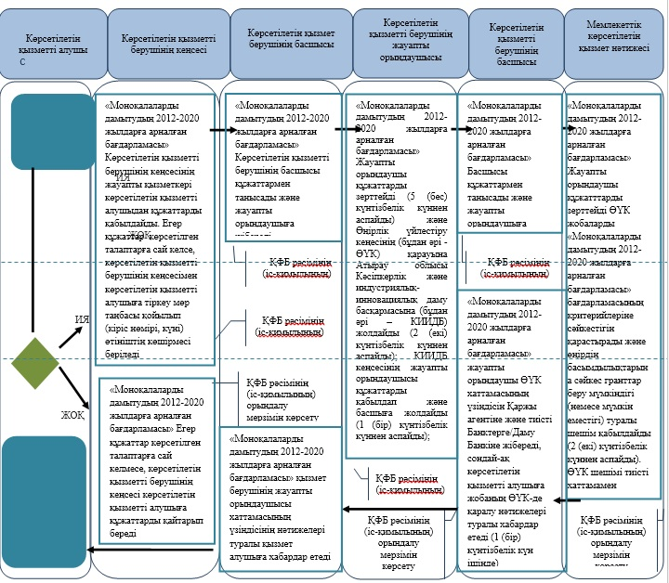

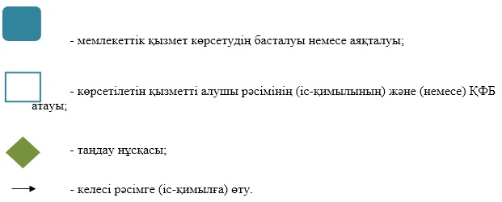

Атырау облысы әкімдігінің    
2014 жылғы 23 мамырдағы № 152  
қаулысына 7-қосымша

Атырау облысы әкімдігінің    
2014 жылғы 23 мамырдағы № 152  
қаулысымен бекітілген

**"Моноқалаларды дамытудың 2012-2020 жылдарға арналған бағдарламасы" шеңберінде өңдірістік (индустриялық) инфрақұрылымды дамыту бойынша қолдау көрсету" мемлекеттік көрсетілетін қызмет регламенті**  
**1. Жалпы ережелер**

      1. "Моноқалаларды дамытудың 2012-2020 жылдарға арналған бағдарламасы" шеңберінде өңдірістік (индустриялық) инфрақұрылымды дамыту бойынша қолдау көрсету" мемлекеттік көрсетілетін қызметі (бұдан әрі – мемлекеттік көрсетілетін қызмет) облыстық жергілікті атқарушы органы (бұдан әрі – көрсетілетін қызметті беруші) көрсетеді.  
      Өтініштерді қабылдау мен мемлекеттік қызмет көрсету нәтижелерін  беру көрсетілетін қызметті берушінің кеңсесінде жүзеге асырылады.  
      2. Көрсетілетін мемлекеттік қызметтің нысаны: қағаз түрінде.  
      3. Көрсетілетін мемлекеттік қызметтің нәтижесі Өңірлік үйлестіру кеңесінің отырысы хаттамасының үзінді көшірмесі болып табылады.

**2. Мемлекеттік қызмет көрсету процесінде көрсетілетін қызметті берушінің құрылымдық бөлімшелерінің (қызметкерлерінің) іс-қимылдар тәртібін сипаттау**

       4. Мемлекеттік көрсетілетін қызметті көрсету рәсімінің (іс-қимылының) басталуына Қазақстан Республикасы Үкіметінің 2014 жылғы 4 мамырдағы № 434 "Кәсіпкерлік қызметті қолдау саласындағы мемлекеттік көрсетілетін қызметтер стандарттарын бекіту туралы" қаулысымен бекітілген "Моноқалаларды дамытудың 2012-2020 жылдарға арналған бағдарламасы" шеңберінде өңдірістік (индустриялық) инфрақұрылымды дамыту бойынша қолдау көрсету мемлекеттік көрсетілетін қызмет стандартының 9-тармағымен көзделген құжаттар негіз болып табылады.  
      5. Мемлекеттік көрсетілетін қызметті көрсету процесінің құрамына кіретін әрбір рәсімінің (іс-қимылдар) мазмұны оның орындалу ұзақтылығы:  
      1) Көрсетілетін қызметті берушінің кеңсесінің жауапты қызметкері көрсетілетін қызметті алушыдан құжаттарды қабылдайды. Егер құжаттар  көрсетілген талаптарға сай келсе, көрсетілетін қызметті берушінің кеңсесімен көрсетілетін қызметті алушыға тіркеу мөр таңбасы қойылып (кіріс нөмірі, күні) өтініштің көшірмесі беріледі (20 (жиырма) минуттан аспайды) және құжаттар көрсетілетін қызметті берушінің басшысына жіберіледі;  
      Егер құжаттар көрсетілген талаптарға сай келмесе, көрсетілетін қызметті берушінің кеңсесі көрсетілетін қызметті алушыға құжаттарды қайтарып береді (10 (он) минуттан аспайды);  
      2) Басшы  құжаттармен танысады және  жауапты орындаушыға  жібереді (10 (он) минуттан аспайды);  
      3) Жауапты орындаушы құжатттарды зерттейді және Өңірлік үйлестіру кеңесінің (бұдан әрі - ӨҮК) қарауына береді (12 (он екі) күнтізбелік күннен аспайды);  
      4) ӨҮК жобаларды "Моноқалаларды дамытудың 2012-2020 жылдарға арналған бағдарламасы" бағдарламасының критерийлеріне сәйкестігін қарастырады және өңірдің басымдылықтарына сәйкес өңдірістік (индустриялық) инфрақұрылымды дамыту бойынша қолдау көрсету мүмкіндігі (немесе мүмкін еместігі) туралы шешім қабылдайды. ӨҮК шешімі тиісті хаттамамен рәсімделіп, жауапты орындаушыға жіберіледі (2 (екі) күнтізбелік күннен аспайды);  
      5) жауапты орындаушы ӨҮК хаттамасының үзіндісін Қаржы агентіне және тиісті Банктерге/Даму Банкіне жібереді, сондай-ақ көрсетілетін қызметті алушыға  жобаның ӨҮК-де қаралу нәтижелері туралы хабардар етеді (1 (бір) күнтізбелік күн аспайды).

**3. Мемлекеттік қызмет көрсету процесінде көрсетілетін қызметті  берушінің құрылымдық бөлімшелерінің (қызметкерлерінің) өзара  іс-қимыл тәртібін сипаттау**

      6. Мемлекеттік көрсетілетін қызметті көрсету процесіне қатысатын көрсетілетін қызметті құрылымдық бөлімшелерінің (қызметкерлерінің) тізімі:  
      1) көрсетілетін қызметті беруші кеңсенің жауапты қызметкері;  
      2) басшысы;  
      3) жауапты орындаушысы;  
      4) ӨҮК.  
      7. Әр рәсімнің (іс-қимылдың) ұзақтығын көрсете отырып, көрсетілетін қызметті берушінің құрылымдық бөлімшелері (қызметкерлері) арасындағы рәсімдер (іс-қимыл) реттілігінің сипаттамасы осы Регламенттің 1-қосымшасында және "Моноқалаларды дамытудың 2012-2020 жылдарға арналған бағдарламасы" шеңберінде өңдірістік (индустриялық) инфрақұрылымды дамыту бойынша қолдау көрсету" мемлекеттік қызмет көрсетудің бизнес-процесс анықтамалығы 2-қосымшасында келтірілген.

"Моноқалаларды дамытудың 2012-2020       
жылдарға арналған бағдарламасы" шеңберінде  
өңдірістік (индустриялық) инфрақұрылымды    
дамыту бойынша қолдау көрсету" мемлекеттік  
көрсетілетін қызмет регламентіне 1-қосымша

**Қызмет көрсету және (немесе) өзге де қызмет берушілермен өзара іс-қимыл, сондай-ақ мемлекеттік қызмет көрсету процесінде ақпараттық жүйені қолдану тәртібінің сипаттамасы**

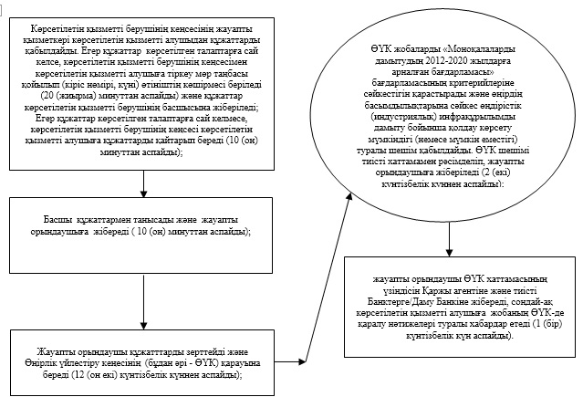

"Моноқалаларды дамытудың 2012-2020       
жылдарға арналған бағдарламасы" шеңберінде  
өңдірістік (индустриялық) инфрақұрылымды    
дамыту бойынша қолдау көрсету" мемлекеттік  
көрсетілетін қызмет регламентіне 2-қосымша

**Мемлекеттік қызмет көрсетудің бизнес-процестерінің анықтамалығы**  
**"Моноқалаларды дамытудың 2012-2020 жылдарға арналған бағдарламасы" шеңберінде өңдірістік (индустриялық) инфрақұрылымды дамыту бойынша қолдау көрсету" мемлекеттік көрсетілетін қызмет**

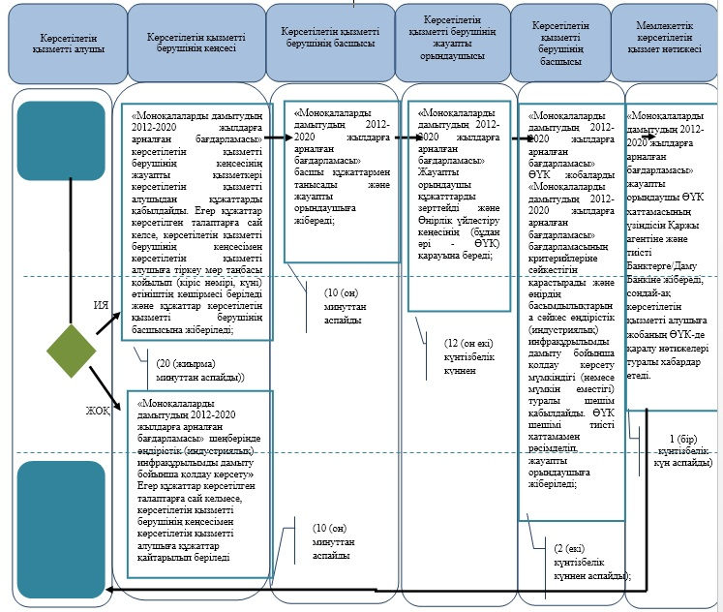

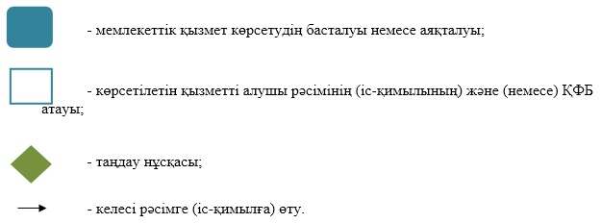

Атырау облысы әкімдігінің    
2014 жылғы 23 мамырдағы № 152  
қаулысына 8-қосымша

Атырау облысы әкімдігінің    
2014 жылғы 23 мамырдағы № 152  
қаулысымен бекітілген

**"Моноқалаларды дамытудың 2012-2020 жылдарға арналған бағдарламасы" шеңберінде микрокредиттер беру" мемлекеттік қызмет регламенті**  
**1. Жалпы ережелер**

      1. "Моноқалаларды дамытудың 2012-2020 жылдарға арналған бағдарламасы" шеңберінде микрокредиттер беру" мемлекеттік көрсетілетін қызметі Атырау қаласы және облыстың аудандарында жұмыспен қамыту және әлеуметтік бағдарламасы бөлімі (бұдан әрі – көрсетілетін қызметті беруші) көрсетеді.  
      Өтініштерді қабылдау мен мемлекеттік қызмет көрсету нәтижелерін  беру көрсетілетін қызметті берушінің кеңсесінде жүзеге асырылады.  
      2. Көрсетілетін мемлекеттік қызметтің нысаны: қағаз түрінде.  
      3. Көрсетілетін мемлекеттік қызметтің нәтижесі әлеуметтік контракт болып табылады.

**2. Мемлекеттік қызмет көрсету процесінде көрсетілетін қызметті берушінің құрылымдық бөлімшелерінің (қызметкерлерінің) іс-қимылдар тәртібін сипаттау**

      4. Мемлекеттік көрсетілетін қызметті көрсету рәсімінің (іс-қимылының) басталуына Қазақстан Республикасы Үкіметінің 2014 жылғы 4 мамырдағы № 434 "Кәсіпкерлік қызметті қолдау саласындағы мемлекеттік көрсетілетін қызметтер стандарттарын бекіту туралы" қаулысымен бекітілген "Моноқалаларды дамытудың 2012-2020 жылдарға арналған бағдарламасы" шеңберінде микрокредиттер беру" мемлекеттік көрсетілетін қызмет стандартының 9-тармағымен көзделген құжаттар негіз болып табылады.  
      5. Мемлекеттік көрсетілетін қызметті көрсету процесінің құрамына кіретін әрбір рәсімінің (іс-қимыл) мазмұны оның орындалу ұзақтылығы:  
      1) көрсетілетін қызметті берушінің кеңсесінің жауапты орындаушысы көрсетілетін қызметті алушыдан құжаттарды қабылдайды және басшыға жолдайды (20 (жиырма) минут ішінде);  
      2) басшысы құжаттармен танысады және жауапты орындаушыға жолдайды (30 (отыз) минут ішінде);  
      3) жауапты орындаушы құжаттарды қарап, мемлекеттік қолдау тірлері бойынша талаптандыру тізбесін, бизнес-ұсынысының тізімін құрастырады және 10 (он) күнтізбелік күн ішінде Жылыой ауданы Кәсіпкерлік бөліміне жолдайды;  
      4) Жылыой ауданы Кәсіпкерлік бөлімі қорытынды береді және жұмыспен қамту және әлеуметтік бағдарламасы бөліміне жолдайды 3 (үш) күнтізбелік күн ішінде;  
      5) жауапты орындаушы көрсетілетін қызметті алушыға микрокредит алу жөнінде қорытындыны жолдайды 2 (екі) күнтізбелік күн ішінде.

**3. Мемлекеттік қызмет көрсету процесінде көрсетілетін қызметті берушінің құрылымдық бөлімшелерінің (қызметкерлерінің) өзара іс-қимыл тәртібін сипаттау**

      6. Мемлекеттік көрсетілетін қызметті көрсету процесіне қатысатын көрсетілетін қызметті құрылымдық бөлімшелерінің (қызметкерлерінің) тізімі:  
      1) кеңсенің жауапты қызметкері;  
      2) басшысы;  
      3) жауапты орындаушысы;  
      7. Әр рәсімнің (іс-қимылдың) ұзақтығын көрсете отырып, көрсетілетін қызметті берушінің құрылымдық бөлімшелері (қызметкерлері) арасындағы рәсімдер (іс-қимыл) реттілігінің сипаттамасы осы Регламенттің 1-қосымшасында және "Моноқалаларды дамытудың 2012-2020 жылдарға арналған бағдарламасы" шеңберінде микрокредиттер беру" мемлекеттік қызмет көрсетудің бизнес-процесс анықтамалығы 2-қосымшасында келтірілген.

"Моноқалаларды дамытудың 2012-2020  
жылдарға арналған бағдарламасы"   
шеңберінде микрокредиттер беру"   
мемлекеттік көрсетілетін қызмет   
регламентіне 1-қосымша

**Қызмет көрсету және (немесе) өзге де қызмет берушілермен өзара іс-қимыл, сондай-ақ мемлекеттік қызмет көрсету процесінде ақпараттық жүйені қолдану тәртібінің сипаттамасы**

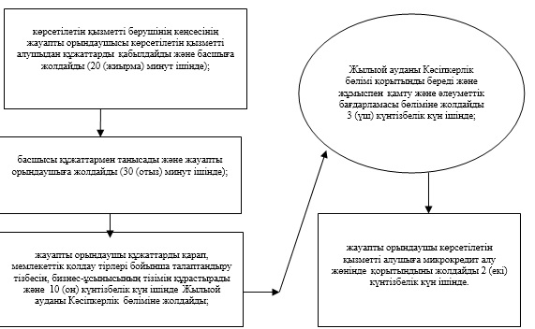

"Моноқалаларды дамытудың 2012-2020  
жылдарға арналған бағдарламасы"   
шеңберінде микрокредиттер беру"   
мемлекеттік көрсетілетін қызмет   
регламентіне 2-қосымша

**Мемлекеттік қызмет көрсетудің бизнес-процестерінің анықтамалығы**  
**"Моноқалаларды дамытудың 2012-2020 жылдарға арналған бағдарламасы" шеңберінде микрокредиттер беру" мемлекеттік көрсетілетін қызмет**

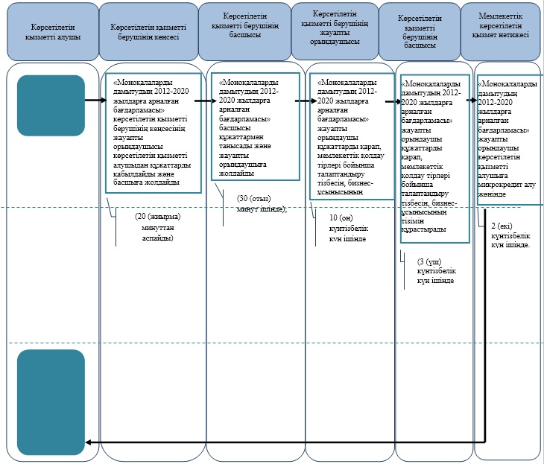

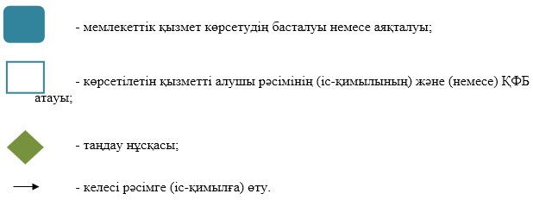

© 2012. Қазақстан Республикасы Әділет министрлігінің «Қазақстан Республикасының Заңнама және құқықтық ақпарат институты» ШЖҚ РМК